Лабораторная работа 1

Тема: Управление версиями и коллективной разработкой программного проекта на примере утилиты Git.

Цель: Изучить возможности системы управления версиями и коллективной разработкой программного проекта. Освоить методы работы с утилитой Git для управления версиями и коллективной разработкой программного проекта.

Задание 1. Запустить Git GUI или Torteise или консоль git. Создать новый репозиторий (в папке по фамилии студента).
Команды:
git init

Рисунок 1. Создание репозитория

Задание 2. Добавить в папку репозитория файлы. Зафиксировать состояние репозитория.
Команды:
git commit
git commit -m «» для добавления комментария к файлу

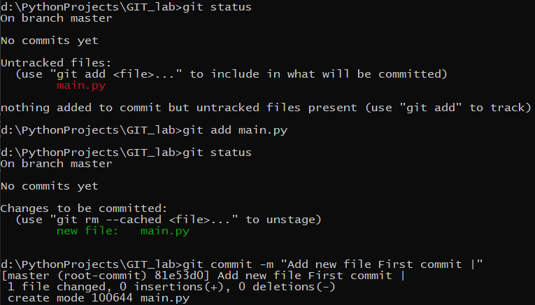
Рисунок 2. Добавление файла в репозиторий.

Задание 3. Внести изменения в файлы. Зафиксировать новое состояние репозитория.
Команды:
git add --all
git commit -m «»

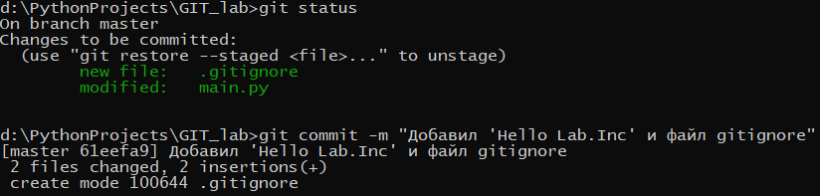
Рисунок 3. Добавление новых и изменённых файлов в репозиторий.

Задание 4. Создать новую ветку 1. Внести в неё изменения и зафиксировать их.
Команды:
git checkout -b new_feature
git add
git commit

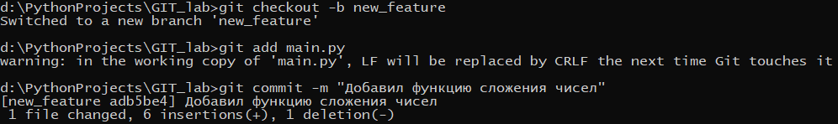
Рисунок 4. Создал новую ветку и зафиксировал изменённый файл в этой ветке.

Задание 5. Переключиться на ветку мастера. Внести в неё изменения и зафиксировать их.
Команды:
git switch master
git add --all
git commit

Задание 6. Продемонстрировать слияние веток. Разрешить возникший конфликт.
Команды:
git merge new_feature
git add
git commit

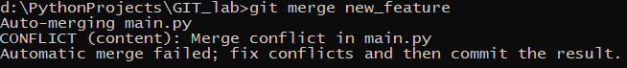
Рисунок 5. Конфликт при слиянии.

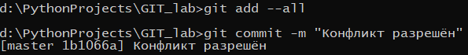
Рисунок 6. Конфликт разрешён.

Задание 7. Продемонстрировать дерево изменений веток.
Команды:
git log --oneline --all --graph

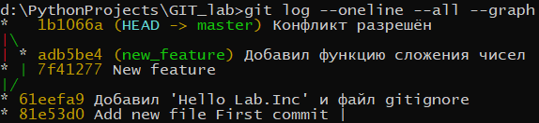
Рисунок 7. Дерево изменений веток.

Задание 8. Продемонстрировать откат изменений в ветке 1.
Команды:
git switch new_featured
git revert HEAD --no-edit

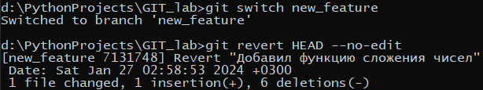
Рисунок 8. Сделал откат изменений в ветке.

Задание 9. Создать удалённый репозиторий на github.
Команды:
git clone https://github.com/Inf3rn01/Git_laba.git master

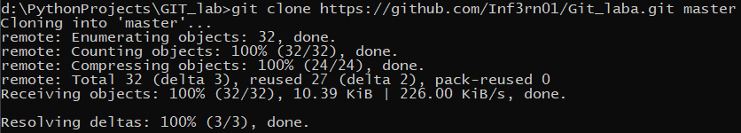
Рисунок 9. Создал удалённый репозиторий.

Задание 10. Добавить данные на удалённый репозиторий. Добавить к удалённому репозиторию участников проекта.
Команды:
git remote add Git_lab https://github.com/Inf3rn01/Git_laba.git
git push origin master

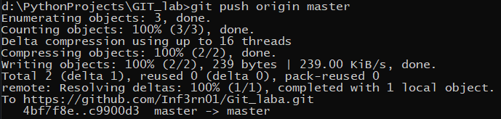

Задание 11. Получить данные из удалённого репозитория.
Команды:

Вывод: Изучил возможности системы управления версиями и коллективной разработкой программного проекта. Освоил методы работы с утилитой Git для управления версиями и коллективной разработкой программного проекта.

